BÀI TẬP THỰC HÀNH SESSION 10 - EX 03
Đề tài: Chuẩn hóa quy trình vận hành kho và tự động hóa tra cứu giá cước tại FastMove
Thông tin sinh viên | Chi tiết
Họ và tên | Thi Thành Đạt
Mã số sinh viên (MSSV) | N26DTCN041
Lớp | CNTT2
Email | thithanhdat111@gmail.com
Mã bài nộp | CNTT2_TinHocVanPhong_Session10_Ex03

PHẦN 1. PHÂN TÍCH: MAPPING 4 THAM SỐ CỦA VLOOKUP VÀO MÔ HÌNH NHÂN VIÊN KHO TRA HỒ SƠ
Hiện tại, công ty giao hàng FastMove đang bị chậm trễ tới 16 tiếng mỗi ngày vì nhân viên phải dò tìm giá cước bằng mắt thường cho hàng trăm vận đơn. Để tự động hóa công việc này trên Excel, em sử dụng hàm VLOOKUP. Trong tiếng Anh, chữ V viết tắt của từ Vertical (theo chiều dọc), nghĩa là hàm sẽ dò tìm mã từ trên xuống dưới ở cột đầu tiên bên trái của bảng giá, sau đó lấy mức cước tương ứng nằm trên cùng một hàng.

Cú pháp chuẩn của hàm VLOOKUP gồm 4 tham số như sau:
=VLOOKUP(lookup_value, table_array, col_index_num, [range_lookup])
Để dễ hình dung theo góc nhìn thực tế tại kho FastMove, em đối chiếu (mapping) 4 tham số của hàm VLOOKUP với quy trình một nhân viên kho đang tra cứu hồ sơ giấy:
Tham số trong VLOOKUP | Ý nghĩa kỹ thuật trong Excel | Hình ảnh tương ứng: Nhân viên kho tra hồ sơ
1. lookup_value  (Giá trị cần dò) | Ô chứa mã tuyến cước cần biết giá ở bảng Danh sách đơn hàng (ví dụ: ô C2 chứa mã FM-NOI). | Mảnh phiếu ghi mã tuyến cước mà nhân viên kho đang cầm trên tay để đi hỏi giá.
2. table_array  (Bảng dò tìm) | Vùng dữ liệu chứa bảng giá chuẩn ở Sheet BangGiaCuoc, được khóa cố định bằng dấu $ (BangGiaCuoc!$A$2:$C$9). | Cuốn sổ niêm yết giá cước đặt cố định trên bàn kho. Dấu $ giống như việc ghim chặt cuốn sổ vào bàn để khi tra tới đơn thứ 500 cuốn sổ không bị xê dịch.
3. col_index_num  (Số thứ tự cột lấy kết quả) | Số thứ tự của cột chứa Giá cước tính từ cột đầu tiên của vùng chọn (cột A là 1, cột B là 2, cột C chứa giá cước là số 3). | Sau khi dò thấy đúng mã ở cột 1, nhân viên kho gióng ngang ngón tay sang cột thứ 3 bên phải để đọc số tiền cước.
4. range_lookup  (Kiểu dò tìm) | Điền số 0 (hoặc chữ FALSE) để yêu cầu Excel dò chính xác tuyệt đối từng ký tự của mã tuyến. | Nguyên tắc làm việc: Phải khớp đúng 100% mã tuyến mới được ghi giá, tuyệt đối không đoán mò hoặc lấy giá của mã gần giống.

Giải thích thêm về dấu $ (Tham chiếu tuyệt đối): Nếu em chỉ viết vùng bảng dò là BangGiaCuoc!A2:C9 mà không có dấu $, khi kéo công thức từ dòng 2 xuống dòng 3, Excel sẽ tự động cộng thêm 1 thành A3:C10. Khi kéo xuống tới dòng 500, vùng dò bị trôi tuột xuống A500:C507 (vùng trống không có dữ liệu), dẫn đến toàn bộ đơn hàng phía dưới bị báo lỗi #N/A. Vì vậy, việc đặt dấu $ trước cả tên cột và số dòng ($A$2:$C$9) là bắt buộc.

PHẦN 2. TRIỂN KHAI: GIẢI PHÁP CÔNG NGHỆ ĐỒNG BỘ CHO FASTMOVE
Để giải quyết triệt để tình trạng trễ 16 tiếng mỗi ngày và giúp đội ngũ shipper nắm bắt quy trình nhanh chóng, em triển khai bộ giải pháp gồm 3 công cụ văn phòng: Microsoft Word, Microsoft Excel và Microsoft PowerPoint.

2.1. Quy trình vận hành kho chuẩn hóa trên Microsoft Word (Sử dụng Styles đồng bộ thương hiệu)
Thay vì bôi đen và chỉnh cỡ chữ thủ công cho từng dòng gây mất thời gian và thiếu đồng nhất, em thiết lập sẵn bộ Styles mang màu sắc nhận diện thương hiệu của FastMove: Màu Xanh đậm (#1E3A8A) thể hiện sự tin cậy cho tiêu đề lớn (Title, Heading 1) và màu Cam (#EA580C) thể hiện tốc độ giao hàng nhanh cho tiêu đề mục con (Heading 2). Dưới đây là nội dung Quy trình vận hành kho chuẩn áp dụng cho nhân viên FastMove:
- Bước 1 - Tiếp nhận và quét mã vận đơn tại cửa kho: Nhân viên nhận kiện hàng từ khách, kiểm tra ngoại quan và dùng máy quét mã vạch đưa Mã vận đơn cùng Mã tuyến cước vào Sheet DanhSachDonHang.
- Bước 2 - Tự động đối chiếu giá cước bằng bảng tính: Hệ thống Excel tự động chạy công thức VLOOKUP nối sang Sheet BangGiaCuoc để điền đơn giá ngay lập tức mà không cần tra sổ tay.
- Bước 3 - Phân luồng kiện hàng theo khu vực và xử lý đơn lỗi: Những đơn hiển thị trạng thái Hợp lệ được chuyển lên xe tải theo từng trạm. Những đơn báo Lỗi mã (giá cước bằng 0 do quét nhầm ký tự lạ) được tách riêng sang rổ chờ kiểm tra lại mã vạch.
- Bước 4 - Bàn giao cho Shipper và cập nhật KPI cuối ca: Trưởng ca xuất danh sách bàn giao cho Shipper đi phát hàng, đồng thời tổng hợp số đơn giao đúng hạn lên Sheet BaoCaoKPI.

2.2. Tự động hóa bảng tính và báo cáo KPI trên Microsoft Excel
Trong tệp Excel đính kèm (dữ liệu 500 đơn hàng là dữ liệu giả định minh họa), em thiết kế cấu trúc gồm 3 Sheet riêng biệt: BangGiaCuoc, DanhSachDonHang và BaoCaoKPI. Đặc biệt, bảng tính tuân thủ nghiêm ngặt 5 Quy tắc Vàng trong quản lý dữ liệu Excel:
- Quy tắc 1 - Tuyệt đối không gộp ô (No Merge Cells): Không sử dụng tính năng Merge & Center ở bất kỳ dòng tiêu đề hay vùng dữ liệu nào. Nếu gộp ô, Excel sẽ không thể lọc (Filter), sắp xếp (Sort) hoặc kéo công thức VLOOKUP chính xác.
- Quy tắc 2 - Dòng tiêu đề nằm trên một hàng duy nhất: Mỗi bảng chỉ dùng đúng dòng số 1 làm tiêu đề cột để phần mềm nhận diện trường dữ liệu rõ ràng.
- Quy tắc 3 - Mỗi cột chỉ chứa một kiểu dữ liệu đồng nhất: Cột Trọng lượng và Giá cước chỉ chứa số; cột Mã vận đơn và Khu vực chỉ chứa văn bản. Không gõ chữ chen lẫn vào cột số.
- Quy tắc 4 - Không để dòng trống hoặc cột trống cắt ngang bảng: 500 dòng đơn hàng được xếp liền mạch từ dòng 2 đến dòng 501, giúp vùng chọn không bị đứt quãng.
- Quy tắc 5 - Mỗi dòng là một bản ghi (đơn hàng) độc lập: Mỗi mã vận đơn nằm trọn vẹn trên một dòng riêng, không gộp nhiều đơn hàng vào chung một ô.
Công thức nối bảng tại ô F2 của Sheet DanhSachDonHang (sau đó kéo xuống 500 dòng đến ô F501):
=VLOOKUP(C2, BangGiaCuoc!$A$2:$C$9, 3, 0)
Đối với yêu cầu Báo cáo hiệu suất giao hàng (KPI), em tổng hợp tỷ lệ giao đúng hạn của 6 trạm (so với mức chuẩn KPI là 92.0%) và vẽ biểu đồ Bar Chart. Thay vì để tất cả các thanh biểu đồ cùng một màu khiến người xem khó nhận ra trọng tâm, em làm nổi bật (highlight) 2 điểm quan trọng nhất: Tô màu Cam thương hiệu cho Trạm Thủ Đức dẫn đầu toàn hệ thống (đạt 98.0%) và tô màu Đỏ cảnh báo cho Trạm Bình Tân đang thấp nhất (chỉ đạt 81.6%, chưa đạt chuẩn 92.0%).
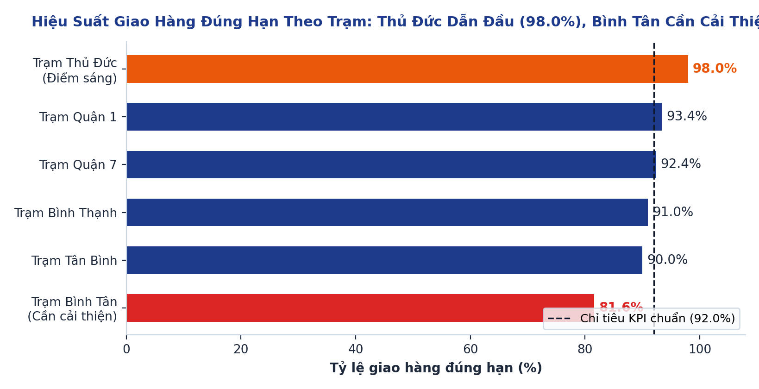
Hình 1: Biểu đồ Bar Chart báo cáo KPI giao hàng theo trạm có highlight điểm cao nhất và thấp nhất (Số liệu giả định minh họa).

2.3. Thiết kế Slide hướng dẫn Shipper nhận đơn theo Miller's Law và Tiêu đề kết luận
Khi thiết kế bài trình chiếu PowerPoint cho đội ngũ shipper và quản lý kho, em áp dụng 2 nguyên tắc thiết kế thông tin quan trọng:
- Áp dụng định luật Miller's Law (Tối đa 3 - 4 bullet points): Theo nghiên cứu tâm lý học nhận thức của George Miller, trí nhớ ngắn hạn của con người chỉ tiếp thu hiệu quả từ 3 đến 4 cụm thông tin cùng lúc. Vì shipper thường xem hướng dẫn rất nhanh trước giờ xuất bến, em rút gọn quy trình nhận đơn thành đúng 3 bước ngắn gọn trên slide, không viết văn bản dài dòng.
- Đặt tiêu đề Slide dưới dạng kết luận (Action Title): Không đặt tiêu đề chung chung kiểu chủ đề như 'KPI tháng 7' hay 'Quy trình nhận đơn'. Thay vào đó, mỗi tiêu đề slide là một câu kết luận hoàn chỉnh nêu bật thông điệp chính, ví dụ: 'Trạm Thủ Đức dẫn đầu KPI giao đúng hạn (98%), Bình Tân cần bổ sung nhân sự' hoặc 'Tuân thủ 3 bước nhận đơn tại kho giúp Shipper xuất bến trong 5 phút'.

PHẦN 3. KIỂM THỬ: XỬ LÝ LỖI #N/A KHI MÃ VẬN ĐƠN CÓ KÝ TỰ LẠ BẰNG HÀM IFERROR
Trong quá trình vận hành thực tế với 500 đơn hàng mỗi ca, không tránh khỏi việc một số mã tuyến cước bị dính ký tự lạ (như dấu #, @, *, ?, $) do đầu đọc mã vạch bị bẩn hoặc nhân viên gõ nhầm phím. Khi đó, hàm VLOOKUP tìm không thấy mã trong bảng giá chuẩn và trả về lỗi #N/A (Not Available - Không tìm thấy dữ liệu).
Tác hại nghiêm trọng của lỗi #N/A là chỉ cần 1 dòng trong 500 dòng bị báo #N/A thì hàm SUM tính tổng doanh thu cước ở cuối bảng cũng bị hỏng và báo lỗi #N/A theo. Để khắc phục, em bọc hàm IFERROR ra bên ngoài hàm VLOOKUP.

Công thức hoàn chỉnh áp dụng trong Sheet DanhSachDonHang:
=IFERROR(VLOOKUP(C2, BangGiaCuoc!$A$2:$C$9, 3, 0), 0)
Giải thích cách hoạt động: Hàm IFERROR(value, value_if_error) gồm 2 phần. Phần thứ nhất là biểu thức VLOOKUP. Nếu mã tuyến hợp lệ, Excel trả về đúng giá cước như bình thường. Nếu mã tuyến dính ký tự lạ gây ra lỗi #N/A, hàm IFERROR sẽ lập tức chặn lỗi đó lại và trả về giá trị số 0 (phần thứ hai). Nhờ trả về số 0 thay vì chuỗi rỗng hay chữ báo lỗi, cột Giá cước giữ nguyên kiểu dữ liệu số đồng nhất và hàm =SUM(F2:F501) ở cuối bảng vẫn cộng tổng tiền chính xác cho 495 đơn hợp lệ còn lại. Bên cạnh đó, tại cột G (Trạng thái kiểm tra), em dùng thêm công thức =IF(F2=0, "Lỗi mã (Cần kiểm tra)", "Hợp lệ") để nhân viên kho lọc riêng các đơn bị giá bằng 0 ra sửa lại mã.

Kết quả thực nghiệm kiểm thử trên tệp Excel (trích xuất từ 500 dòng dữ liệu giả định):
Dòng Excel | Mã Vận Đơn | Mã Tuyến Nhập Vào | Kết Quả Nếu Chỉ Dùng VLOOKUP | Kết Quả Có Bọc Hàm IFERROR | Trạng Thái Hệ Thống Báo
Dòng 2 | FM26-0001 | FM-NOI | 22,000 | 22,000 | Hợp lệ
Dòng 6 | FM26-0005 | FM-NOI#@ | #N/A (Gây lỗi hàm SUM) | 0 | Lỗi mã (Cần kiểm tra)
Dòng 19 | FM26-0018 | FM-NHANH* | #N/A (Gây lỗi hàm SUM) | 0 | Lỗi mã (Cần kiểm tra)
Dòng 43 | FM26-0042 | FM-LIEN? | #N/A (Gây lỗi hàm SUM) | 0 | Lỗi mã (Cần kiểm tra)
Dòng 106 | FM26-0105 | FM-SAI$$ | #N/A (Gây lỗi hàm SUM) | 0 | Lỗi mã (Cần kiểm tra)
Dòng 251 | FM26-0250 | FM-ERROR! | #N/A (Gây lỗi hàm SUM) | 0 | Lỗi mã (Cần kiểm tra)

Qua bảng kiểm thử trên, cả 5 trường hợp mã chứa ký tự lạ đều được hàm IFERROR bắt lỗi thành công, đưa giá trị về 0 VNĐ và gắn nhãn cảnh báo rõ ràng để nhân viên kho kiểm tra lại mà không làm gián đoạn việc tính tổng cước của toàn bộ 500 đơn hàng.

